TÉMA: ZDRAVÍ A NEMOCI
1). Děti si mohou zopakovat části těla, které jsme se už učili. Viz příloha č. 1. Využijte obrázek nebo přímo na svém těle.
2). Povídejte si s dětmi, jak je důležité pečovat o své zdraví (vyvážená strava, pohyb na čerstvém vzduchu, vitamíny, dobrý spánek), o osobní hygieně, co se teď děje, proč je nutné nosit roušky. Povídat si také můžete o práci lékařů, jak je jejich práce náročná, jak to vypadá v nemocnici, jak vypadá práce řidiče sanitky a záchranářů. Můžete si ukázat při procházce Nemocnici Milosrdných bratří, lékařský dům. Kromě doktorů je zde i lékárna. Léky užíváme při nemoci, ale je třeba upozornit děti, že si je nemohou vzít sami bez dovolení. Jak jsou důležité bylinky (mateřídouška, máta, šalvěj), které užívaly naše babičky a pomáhaly jim při léčení. Bylinky můžeme pěstovat i doma na zahradě.
3). Pokus
V návaznosti na povídání si můžete s dětmi udělat malý pokus, jak je důležité mýt si ruce, jak se bacily bojí mýdla: budeme potřebovat misku s vodou, drcený nebo mletý pepř nejlépe černý (aby byl dobře vidět, bude nám představovat bacily, viry a špínu) a tekuté mýdlo. Do misky s vodou nasypeme trošku pepře – vysvětlíme dětem, že to jsou bacily, a že jsou všude v misce i kolem nás (pepř plave na povrchu), vyzveme dítě, aby ponořilo do misky prstík, nic se nestane, pepř (bacily) plave v klidu dál, ale vyzkoušíme, co se stane, když si prstík namočíme do tekutého mýdla a opět ponoříme. Pepř se rozuteče na všechny strany daleko od prstíku s mýdlem. Stejně to funguje i s prostředkem na nádobí.
4). Jaké dětské nemoci znáš? Rýma, chřipka, zánět spojivek, dětské vši…U dětí jsou i časté zlomeniny končetin. Zahrajte si na doktory. Pokud máte obvaz, tak budou děti hezky procvičovat jemnou motoriku. Vyzkoušejte si změřit teplotu.
5). Děti rády malují. Využijte výtvarný materiál, který máte doma (fixy, pastelky, vodové barvy..). Obrázek by měl být s tématem zdraví a nemoci (bacily, sanitka, lékař…)
6). Cvičíme - pohybová říkanka
Děti si mohou zacvičit kdykoliv během dne.
Hopky, hopky, nožičky, /poskoky snožmo/
skáčou jak dvě žabičky, /poskoky snožmo/
dáme nožky k sobě, /stoj spatný/
cvičí ručky obě, /ruce nahoru/
velké kruhy, /točíme rukama/
ubíhají rychle nožky, /běh/
jedna tam a druhá sem, /běh/
sedneme si hned na zem. /sed na zem/

7). Báseň - Zlý bacil
To je teda nadělení!
Pan doktor se zamračil.
Bacil na nás zuby cení,
bude nutné vyšetření.
V nemocnici, hochu milý,
musíš krátce poležet,
abychom tě vyléčili,
na zlý bacil našli lék.
Sestřička se mile dívá,
pohladí jej po čele,
uzdravíš se, žádné strachy.
Nevstávej však z postele.

8). Míša Růžičková - píseň Sanitka
https://www.youtube.com/watch?v=-xOPK2BISlk
9). Pohádka Bubák Zubák – přečtěte si pohádku. Děti by samy mohly povyprávět příběh, tak jak si ho zapamatovaly. viz. Příloha č. 2
10). Přepis slov – viz. Příloha č.3
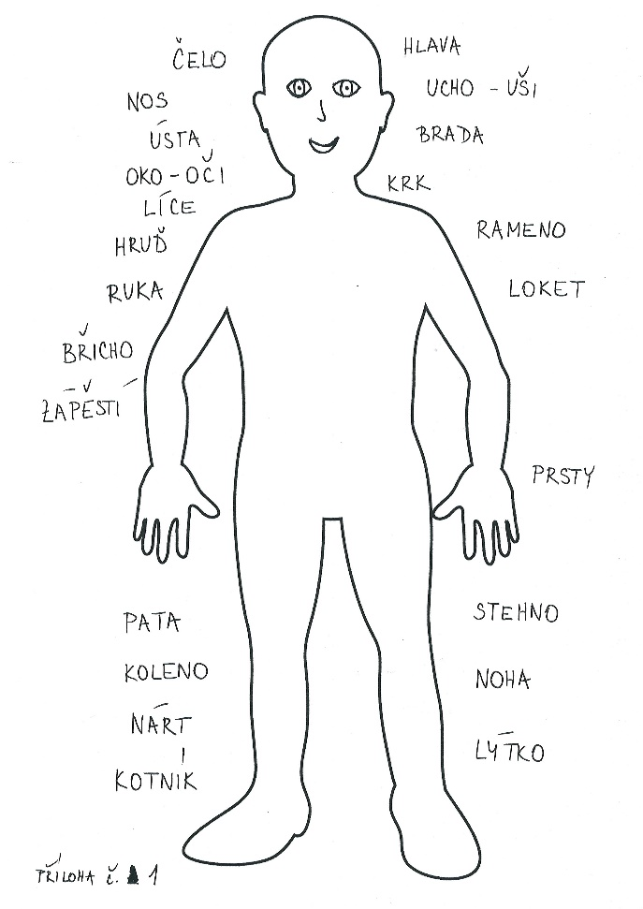

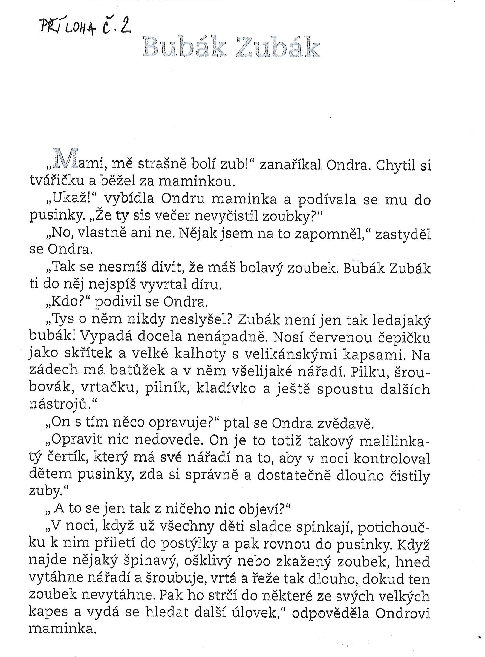
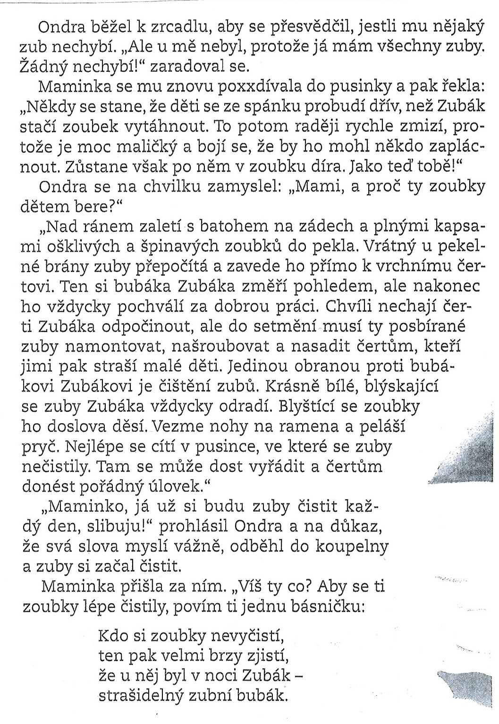
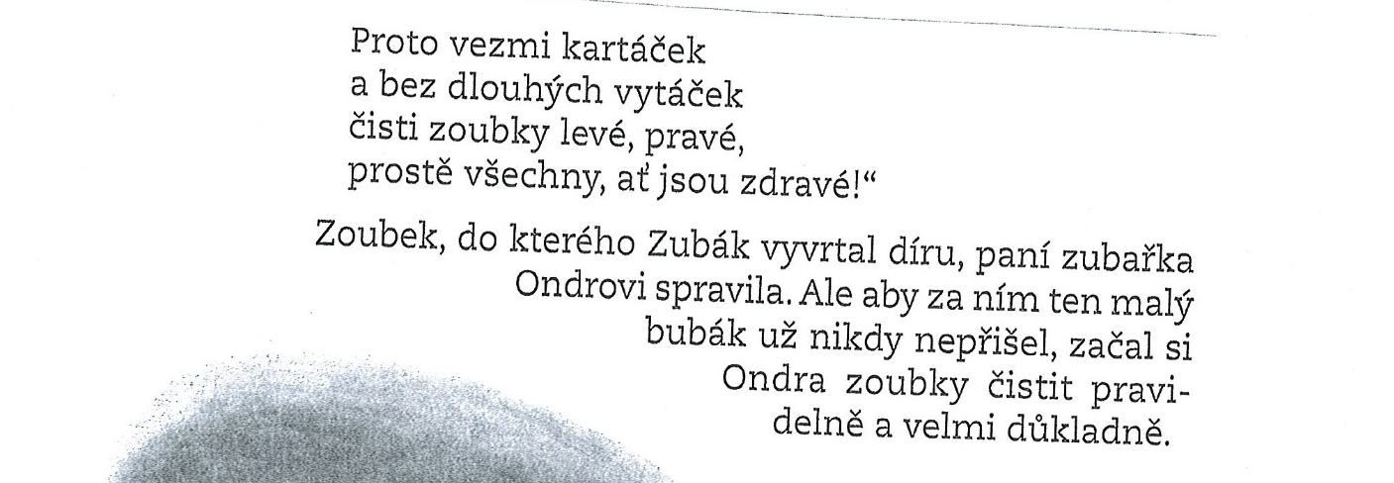

Příloha č.3


